简报二十四：
培正中学党支部组织学习
党的十八届六中全会、市委四届党代会精神

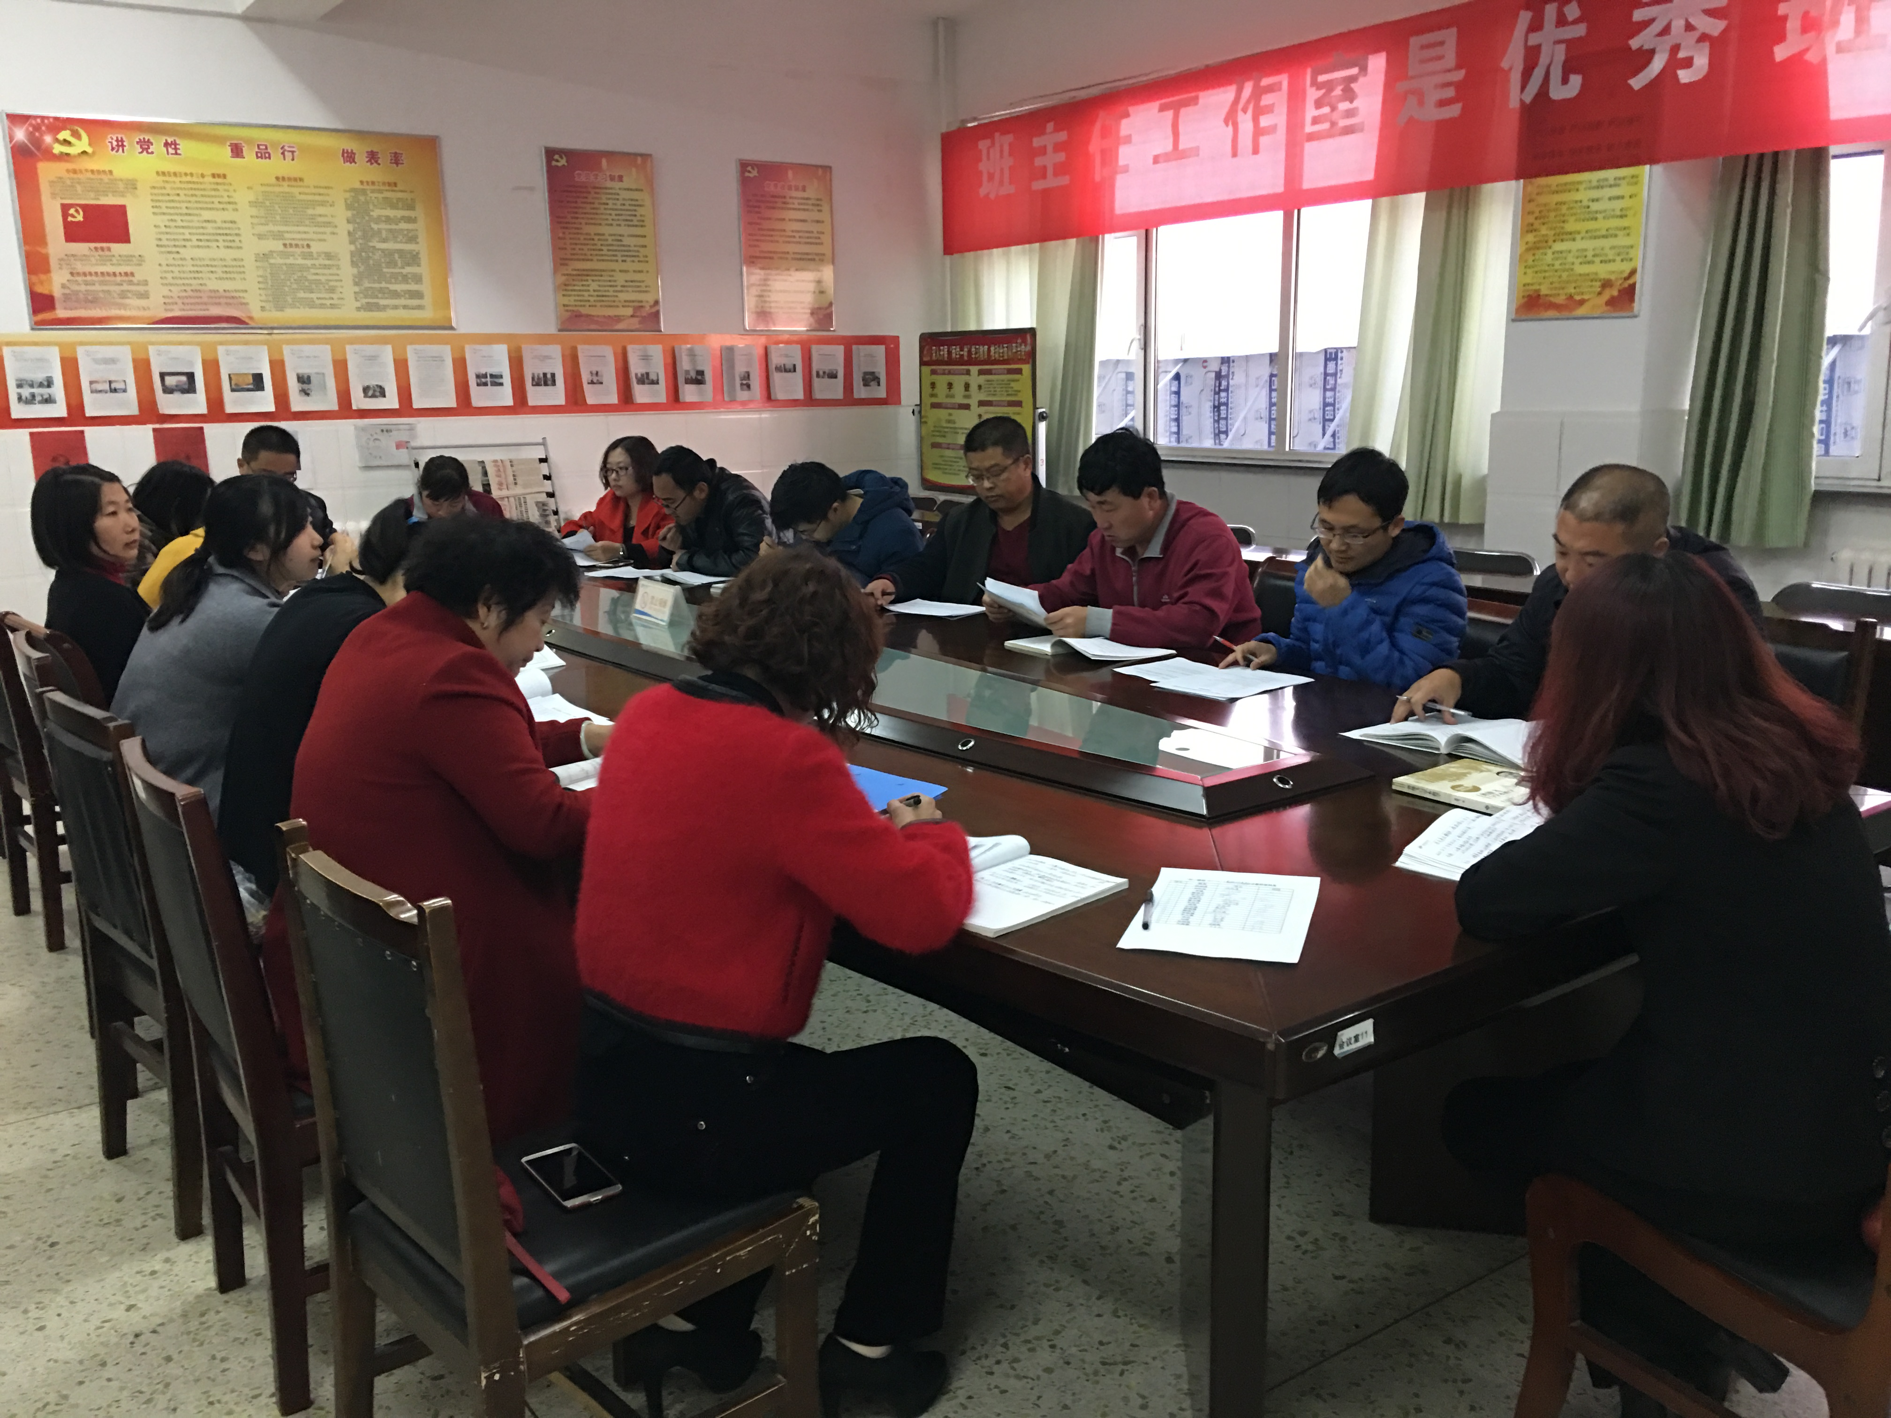
11月9日下午，培正中学党支部在二楼党员活动室召开全体党员大会，本次会议由佟彦萍书记带领大家解读学习党的十八届六中全会和市委第四届党代会精神。
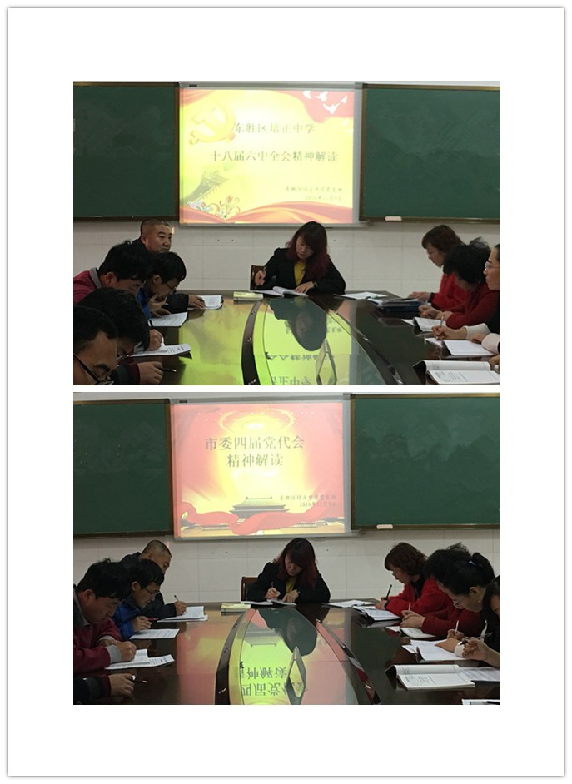
培正中学党支部组织学习党的十八届六中全会、市委四届党代会议精神
佟书记指出：十八届六中全会是在全面建成小康社会决胜阶段召开的一次十分重要的会议，是当前和今后一个时期首要的政治任务，也是一项长期的战略性的任务。大家要深入学习领会全会精神，深刻把握全面从严治党的重大意义，结合学校实际，真正把学习成果转化落实在实际的教学工作中。会议同时传达学习了市委四届党代会精神，要求全体党员教师要认真学习领会、准确把握会议精神实质和内涵，切实把思想认识统一到中央和市委党代会的决策部署上来。
最后，佟书记对贯彻落实全会精神提出了具体要求。她强调要把学习贯彻党的十八届六中全会精神和市委四届党代会精神作为“两学一做”学习教育的重要内容，制定学习计划，结合自己的教育教学工作实际，撰写学习心得体会，努力提升自身的业务水平和师德修养，为学校的发展贡献自己的一份力量。

东胜区培正中学党支部
2016年11月10日

